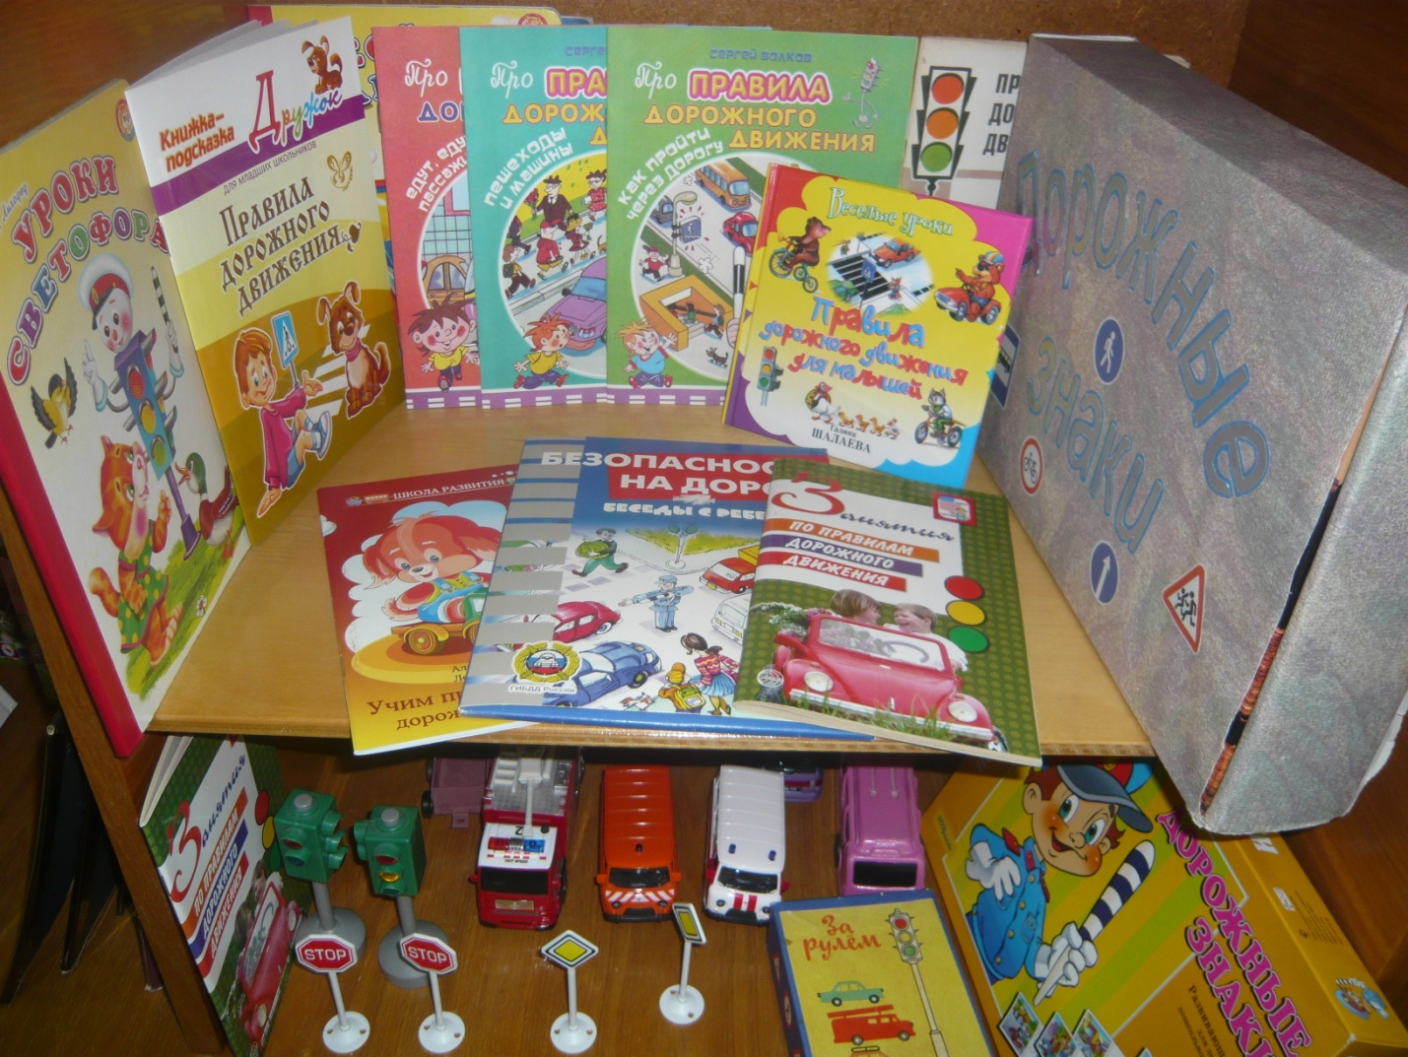

Консультация для воспитателей
«Формирование у дошкольников сознательного отношения к вопросам личной безопасности и безопасности окружающих»

Не проходит и дня, чтобы газеты, радио или телевидение не принесли сообщение об очередной аварии. пожаре, катастрофе, стихийном бедствии, преступлении в том или ином населённом пункте, либо в стране. Захватывают заложников террористы и морские пираты, терпят бедствия корабли и самолёты, пешеходы попадают под колёса автомашин, землетрясения и цунами разрушают целые города и посёлки, наводнения сносят города и мосты, грабители проникают в квартиры. С такими ситуациями можно столкнуться даже в самой привычной обстановке - на улице, дома, в школе, в детском саду. В городе или в станице, например, могут произойти транспортные аварии, взрывы, нападения преступников, дома и в школе не исключены пожары, затопления из-за неисправности водопровода, травмы из-за падения и неправильного пользования бытовыми приборами. В походах на отдыхе у реки, в лесу, на море; можно встретиться с ураганами, бурями, наводнениями, смерчами, дикими животными. Часто экстремальную ситуацию человеку приходится преодолевать в одиночку.
Так, оказавшись без помощи людей в пустыне, горах, человек должен уметь самостоятельно разжечь костёр, добыть воду, отличить съедобные растения от несъедобных, найти дорогу к человеческому жилью. Здесь, кроме мужества и воли, ему необходимы самые простые знания о существовании в полевых условиях. Каждый из нас может оказаться в такой непредвиденной, экстремальной ситуации. Кто же поможет человеку, оказавшемуся в опасности? Прежде всего, он сам! Экстремальные ситуации очень многообразны, они складываются для каждого человека индивидуально. И подчас трудно предвидеть, в каких обстоятельствах они могут встретиться. Поэтому важно знать основные принципы самоспасения или формулу личной безопасности, а она выглядит так:
*ПРЕДВИДЕТЬ ОПАСНОСТЬ.
*ПО ВОЗМОЖНОСТИ ИЗБЕГАТЬ ЕЁ.
*ПРИ НЕОБХОДИМОСТИ – ДЕЙСТВОВАТЬ РЕШИТЕЛЬНО И ЧЁТКО.
*БОРОТЬСЯ ДО ПОСЛЕДНЕГО. АКТИВНО (ВСЕМИ ВОЗМОЖНЫМИ СПОСОБАМИ) ПРОСИТЬ О ПОМОЩИ И САМОМУ ЕЁ ОКАЗЫВАТЬ.
Понять это – значит сделать первый, самый важный шаг в изучении Основ безопасности жизнедеятельности. Я стараюсь научить детей предвидеть опасные ситуации, чтобы избежать их, а в крайних случаях – быть к ним максимально готовым. На занятиях нужно знакомить детей с необходимыми теоретическими знаниями, обучать практическим приёмам. Если им придётся столкнуться с какой-нибудь опасной ситуацией, выходящей за рамки их знаний, они будут готовы обращаться к родителям, воспитателям, медсестре.

Консультация для педагогов

«Организация предметно- и развивающей среды
по БДД в ДОУ»
Ежегодно на дорогах городов нашей страны совершаются сотни дорожно-транспортных происшествий, в результате которых десятки детей погибают, сотни получают ранения и травмы. Именно поэтому дорожно-транспортный травматизм остается приоритетной проблемой общества, требующей решения, при всеобщем участии и самыми эффективными методами.
Первым учителем, который может помочь обществу решить эту проблему, должен стать воспитатель детского сада и родители. Но, как правило, родители не всегда знают правила дорожного движения или не всегда выполняют их, имеют смутное представление о проблеме детского дорожно-транспортного травматизма. Правила дорожного движения едины для всех: детей и взрослых. К сожалению, они написаны «взрослым» языком без всякого расчета на детей. Поэтому главная задача воспитателей и родителей – доступно разъяснить правила ребенку, а при выборе формы обучения донести до детей смысл опасных ситуаций на дороге.
Важное значение, имеет хорошо организованный педагогический процесс при обучении дошкольников ПДД. В процессе обучения правилам безопасности дорожного движения важны не только знания, но и развитие у воспитанников таких необходимых качеств, как внимание, память, мышление, координация движений, реакция на опасность (развитие «чувства опасности»). Полное обучение знаниям, умениям и навыкам безопасного поведения на дороге невозможно без выполнения детьми заданий с имитацией возможных ситуаций на дороге и в транспорте.
Поэтому важно создать в ДОУ условия, оптимально обеспечивающие процесс обучения дошкольников правилам дорожного движения и формировать у них необходимых умения и навыки, вырабатывать положительные, устойчивые привычки безопасного поведения на улицах города.
Для реализации программных задач по обучению детей правилам дорожного движения воспитателям необходимо создать в группах предметно-развивающую среду по ПДД.
Предметно-развивающая среда – это система материальных объектов деятельности ребенка, функционально моделирующая содержание его духовного и физического развития. Она должна объективно (через свое содержание и свойства) создавать условия для творческой деятельности каждого ребенка, служить целям актуального физического и психического развития и совершенствования, обеспечивать зону ближайшего развития и его перспективу.
Окружающая ребенка среда должна обеспечивать ему физическое, умственное, эстетическое, нравственное, т. е. разностороннее развитие и воспитание.
Обучая детей правилам дорожного движения, воспитатели должны не только иметь методический и иллюстрационный художественный материал, но и создать в группе игровую зону. Необходимо учитывать, что ведущими для детей являются игра, труд и общение, и именно на основе интеграции этих видов деятельности строится формирование представлений дошкольников о правилах дорожного движения. Игра способствует активизации детского внимания, развитию памяти, мышления, эмоций.
В игре ребенок закрепляет свои знания по ознакомлению с правилами дорожного движения, полученные на занятии. При подборе игровой Окружающая ребенка среда должна обеспечивать ему физическое, умственное, эстетическое, нравственное, т. е. разностороннее развитие и воспитание.
Обучая детей правилам дорожного движения, воспитатели должны не только иметь методический и иллюстрационный художественный материал, но и создать в группе игровую зону. Необходимо учитывать, что ведущими для детей являются игра, труд и общение, и именно на основе интеграции этих видов деятельности строится формирование представлений дошкольников о правилах дорожного движения. Игра способствует активизации детского внимания, развитию памяти, мышления, эмоций.
В игре ребенок закрепляет свои знания по ознакомлению с правилами дорожного движения, полученные на занятии. При подборе игровой в группе по обучению детей правилам дорожного движения необходимо учитывать возрастные особенности детей.
Создавая предметно-развивающую среду, необходимо помнить:
среда должна выполнять:
- образовательную,
- развивающую, в
- воспитывающую,
- стимулирующую,
- организационную,
- коммуникативную функции.
Но самое главное – она должна работать на развитие самостоятельности и самодеятельности ребенка.
Важно, что предметная среда имеет характер открытой, незамкнутой системы, способной к корректировке и развитию. Иначе говоря, среда не только развивающая, но и развивающаяся. При любых обстоятельствах предметный мир, окружающий ребенка, необходимо пополнять и обновлять, приспосабливая к новообразованиям определенного возраста.
Таким образом, создавая предметно-развивающую среду любой возрастной группы в ДОУ, необходимо учитывать психологические основы конструктивного взаимодействия участников воспитательно-образовательного процесса, дизайн и эргономику современной среды дошкольного учреждения и психологические особенности возрастной группы, на которую нацелена данная среда.
В игровую зону входит:
набор мягких, ярких модулей:
- «Дорога» набор много функциональных ковриков на липучках;
- «Зебра» – пешеходный переход;
- жезл;
- свисток;
- рули;
Макет «Дорога»:
- светофор;
- машины (грузовые, легковые) ;
- костюмы;
- кепка ДПС;
- дорожные знаки;
- маршрут: «Дом – детский сад»;
- настольные печатные игры;
- плакаты;
- книжки-самоделки;
- художественная литература по теме;
- уголок изодеятельности (книжки-раскраски, трафареты машин, цветные карандаши, сменные листы)
- подвижные игры;
- дидактические игры;
- самодельные атрибуты (рули, светофорчик, жезлы)

